**平面向量的概念**

|  |  |  |
| --- | --- | --- |
| **【教学重难点】** | **【教学目标】** | **【核心素养】** |
| 平面向量的相关概念 | 了解平面向量的实际背景，理解平面向量的相关概念 | 数学抽象 |
| 平面向量的几何表示 | 掌握向量的表示方法，理解向量的模的概念 | 数学抽象 |
| 相等向量与共线向量 | 理解两个向量相等的含义以及共线向量的概念 | 数学抽象、逻辑推理 |

**【教学过程】**

一、问题导入

预习教材P2－P4的内容，思考以下问题：

1．向量是如何定义的？向量与数量有什么区别？

2．怎样表示向量？向量的相关概念有哪些？

3．两个向量（向量的模）能否比较大小？

4．如何判断相等向量或共线向量？向量与向量是相等向量吗？

二、新知探究

1．向量的相关概念

例1：给出下列命题：

①若＝，则*A*，*B*，*C*，*D*四点是平行四边形的四个顶点；

②在▱*ABCD*中，一定有＝；

③若***a***＝***b***，***b***＝***c***，则***a***＝***c***．

其中所有正确命题的序号为________．

解析：＝，*A*，*B*，*C*，*D*四点可能在同一条直线上，故①不正确；在▱*ABCD*中，||＝||，与平行且方向相同，故＝，故②正确；***a***＝***b***，则|***a***|＝|***b***|，且***a***与***b***的方向相同；***b***＝***c***，则|***b***|＝|***c***|，且***b***与***c***的方向相同，则***a***与***c***长度相等且方向相同，故***a***＝***c***，故③正确．

答案：②③

教师小结

（1）判断一个量是否为向量的两个关键条件

①有大小；②有方向．两个条件缺一不可．

（2）理解零向量和单位向量应注意的问题

①零向量的方向是任意的，所有的零向量都相等；

②单位向量不一定相等，易忽略向量的方向．

2．向量的表示

例2：在如图所示的坐标纸上（每个小方格的边长为1），用直尺和圆规画出下列向量：

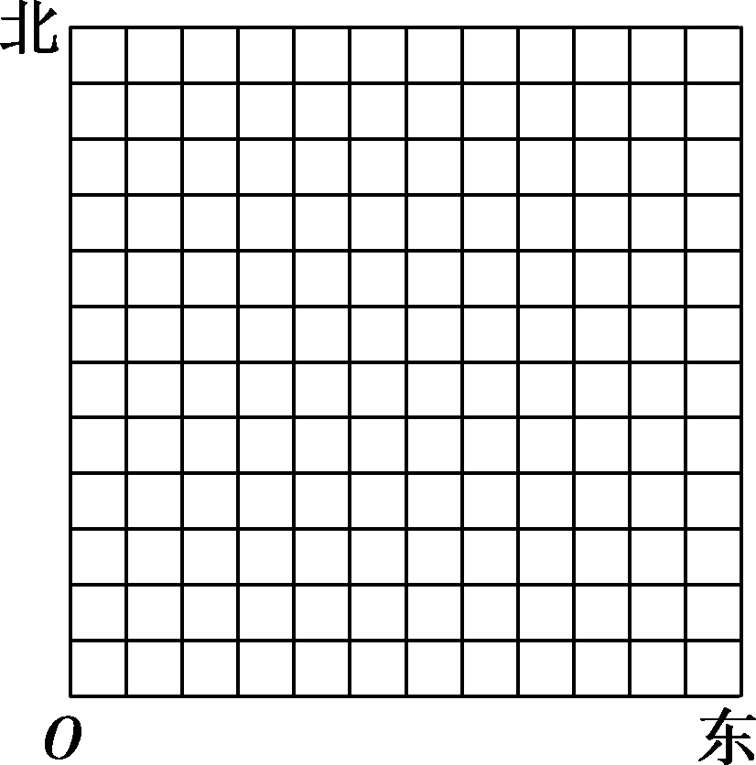

（1），使||＝4，点*A*在点*O*北偏东45°方向上；

（2），使||＝4，点*B*在点*A*正东方向上；

（3），使||＝6，点*C*在点*B*北偏东30°方向上．

解：（1）由于点*A*在点*O*北偏东45°方向上，所以在坐标纸上点*A*距点*O*的横向小方格数与纵向小方格数相等．又||＝4，小方格的边长为1，所以点*A*距点*O*的横向小方格数与纵向小方格数都为4，于是点*A*的位置可以确定，画出向量，如图所示．

（2）由于点*B*在点*A*正东方向上，且||＝4，所以在坐标纸上点*B*距点*A*的横向小方格数为4，纵向小方格数为0，于是点*B*的位置可以确定，画出向量，如图所示．

（3）由于点*C*在点*B*北偏东30°方向上，且||＝6，依据勾股定理可得，在坐标纸上点*C*距点*B*的横向小方格数为3，纵向小方格数为3≈5.2，于是点*C*的位置可以确定，画出向量，如图所示．

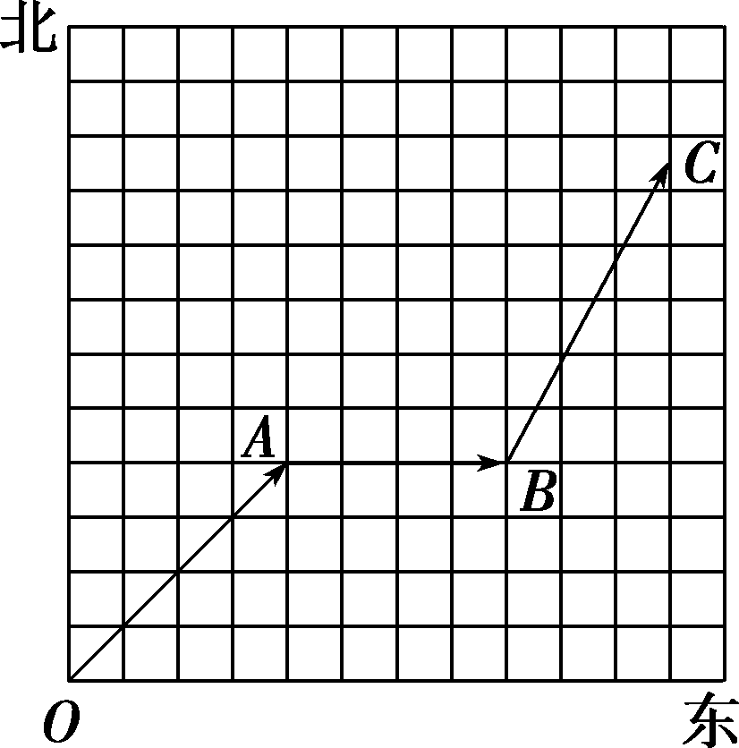

教师小结：

用有向线段表示向量的步骤

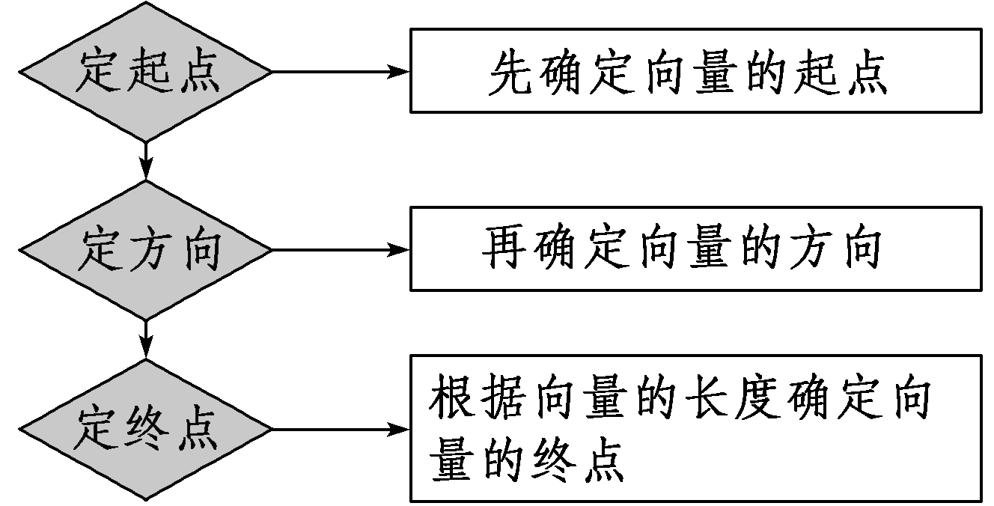

3．共线向量与相等向量

例3：如图所示，*O*是正六边形*ABCDEF*的中心，且＝***a***，＝***b***，在每两点所确定的向量中．

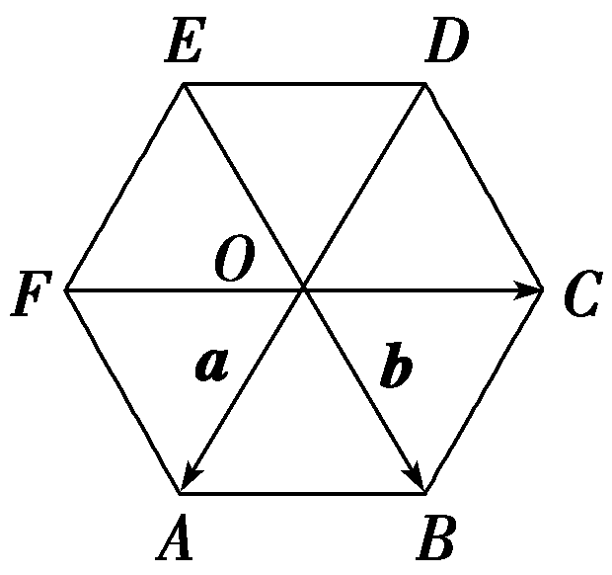

（1）与***a***的长度相等、方向相反的向量有哪些？

（2）与***a***共线的向量有哪些？

解：（1）与***a***的长度相等、方向相反的向量有，，，．

（2）与***a***共线的向量有，，，，，，，，．

互动探究：

（1）变条件、变问法：本例中若＝***c***，其他条件不变，试分别写出与***a***，***b***，***c***相等的向量．

解：与***a***相等的向量有，，；与***b***相等的向量有，，；与***c***相等的向量有，，．

（2）变问法：本例条件不变，与共线的向量有哪些？

解：与共线的向量有，，，，，，，，．

教师小结

共线向量与相等向量的判断

（1）如果两个向量所在的直线平行或重合，那么这两个向量是共线向量．

（2）共线向量不一定是相等向量，但相等向量一定是共线向量．

（3）非零向量的共线具有传递性，即向量***a***，***b***，***c***为非零向量，若***a***∥***b***，***b***∥***c***，则可推出***a***∥***c***．

注意：对于共线向量所在直线的位置关系的判断，要注意直线平行或重合两种情况．

**【课堂总结】**

1．向量的概念及表示

（1）概念：既有大小又有方向的量．

（2）有向线段

①定义：具有方向的线段．

②三个要素：起点、方向、长度．

③表示：在有向线段的终点处画上箭头表示它的方向．以*A*为起点、*B*为终点的有向线段记作．

④长度：线段*AB*的长度也叫做有向线段的长度，记作||．

（3）向量的表示

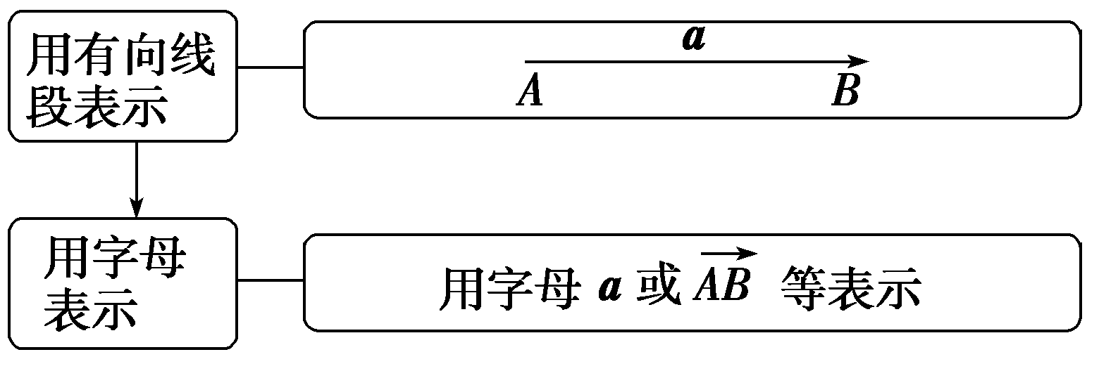

2．向量的有关概念

（1）向量的模（长度）：向量的大小，称为向量的长度（或称模），记作||．

（2）零向量：长度为0的向量，记作**0**．

（3）单位向量：长度等于1个单位长度的向量．

3．两个向量间的关系

（1）平行向量：方向相同或相反的非零向量，也叫做共线向量．若***a***，***b***是平行向量，记作***a***∥***b***．

规定：零向量与任意向量平行，即对任意向量***a***，都有**0∥*a***．

（2）相等向量：长度相等且方向相同的向量，若***a***，***b***是相等向量，记作***a***＝***b***．

■名师点拨

（1）平行向量也称为共线向量，两个概念没有区别．

（2）共线向量所在直线可以平行，与平面几何中的共线不同．

（3）平行向量可以共线，与平面几何中的直线平行不同．

**【课堂检测】**

1．如图，在▱*ABCD*中，点*E*，*F*分别是*AB*，*CD*的中点，图中与平行的向量的个数为（）

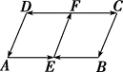

A．1B．2

C．3 D．4

解析：选C．图中与平行的向量为，，共3个．

2．下列结论中正确的是（）

①若***a***∥***b***且|***a***|＝|***b***|，则***a***＝***b***；

②若***a***＝***b***，则***a***∥***b***且|***a***|＝|***b***|；

③若***a***与***b***方向相同且|***a***|＝|***b***|，则***a***＝***b***；

④若***a***≠***b***，则***a***与***b***方向相反且|***a***|≠|***b***|．

A．①③ B．②③

C．③④ D．②④

解析：选B．两个向量相等需同向等长，反之也成立，故①错误，***a***，***b***可能反向；②③正确；④两向量不相等，可能是不同向或者长度不相等或者不同向且长度不相等．

3．已知*O*是正方形*ABCD*对角线的交点，在以*O*，*A*，*B*，*C*，*D*这5点中任意一点为起点，另一点为终点的所有向量中，写出：

（1）与相等的向量；

（2）与长度相等的向量；

（3）与共线的向量．

解：画出图形，如图所示．

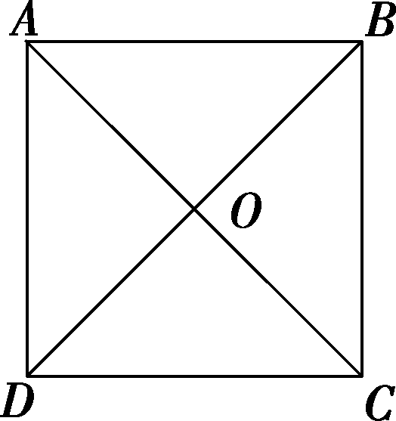（1）易知*BC*∥*AD*，*BC*＝*AD*，

所以与相等的向量为．

（2）由*O*是正方形*ABCD*对角线的交点知*OB*＝*OD*＝*OA*＝*OC*，

所以与长度相等的向量为，，，，，，．

（3）与共线的向量为，，．